Github 简明教程

什么是 Github?
github是一个基于git的代码托管平台，付费用户可以建私人仓库，我们一般的免费用户只能使用公共仓库，也就是代码要公开。

Github使用步骤？
- 注册账户以及创建仓库（github官网地址：https://github.com/）
如果已经本地配置用户名和邮箱，就跳过此步骤
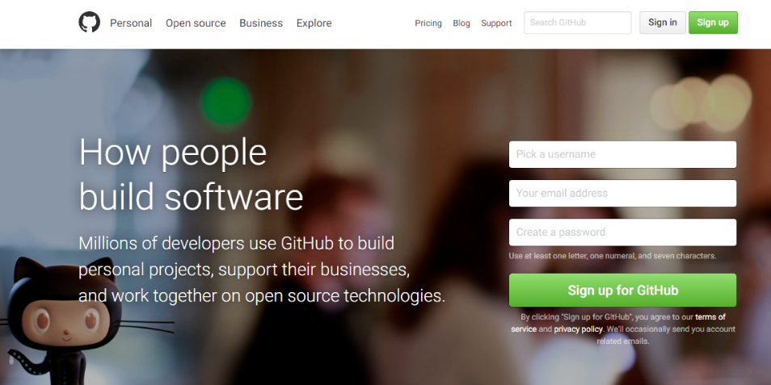

- 创建github repository(仓库)

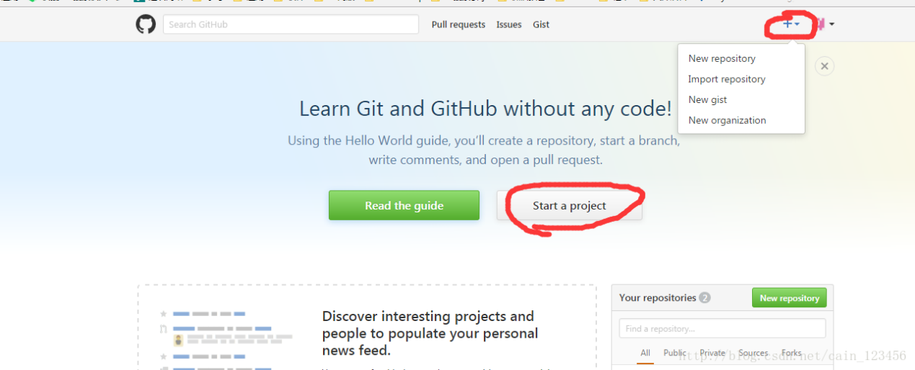
注意：下面的Repository name下面的空填仓库名

表单填入的就是你的仓库名字
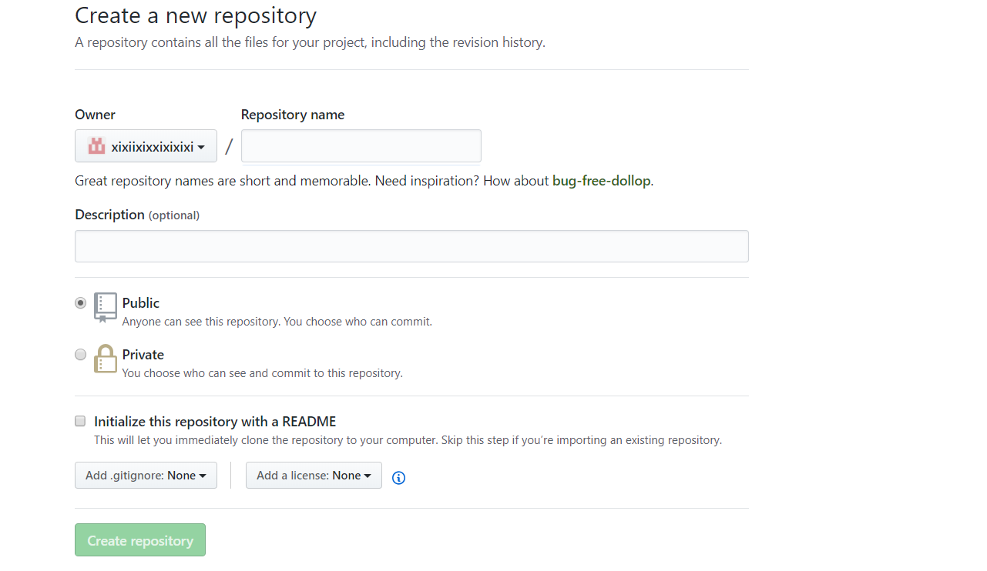
3.安装git客户端（根据不同的牌子电脑安装不同的版）
.下载 git OSX 版
.下载 git Windows 版
.下载 git Linux 版
4.为Github账户设置SSH key
$ ssh-keygen -t rsa -C "your_email@youremail.com"

后面的your_email@youremail.com改为你在github上注册的邮箱，之后会要求确认路径和输入密码，这使用默认的一路回车就行。成功的话会在~/下生成.ssh文件夹，进去，打开id_rsa.pub，复制里面的key。
回到github上，进入 Account Settings（账户配置），左边选择SSH Keys，Add SSH Key,title随便填，粘贴在你电脑上生成的key。
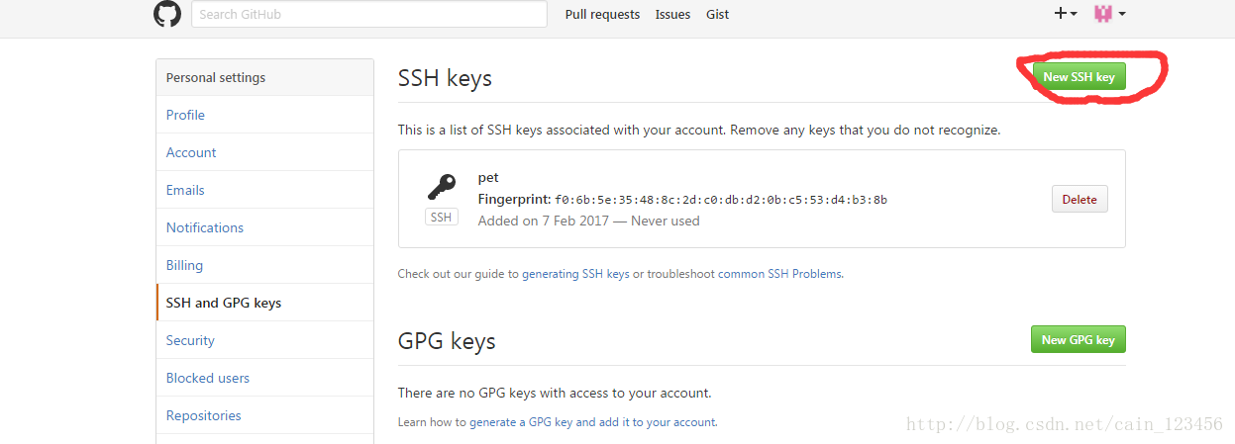

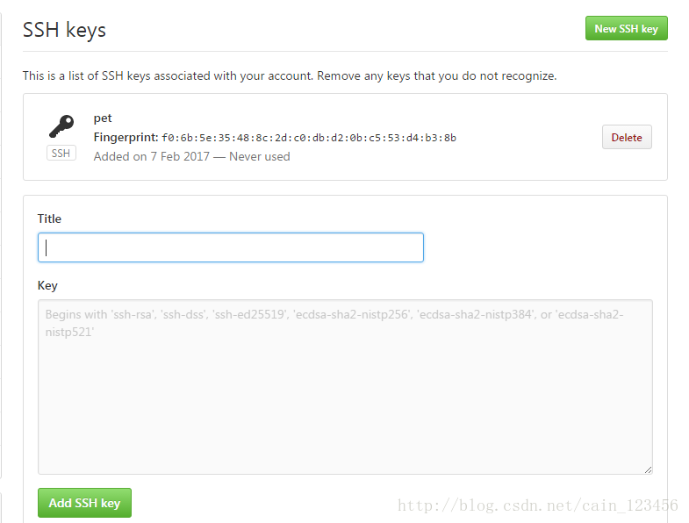
5.如何将本地项目上传到github上呢？
我们使用git需要先安装git工具，这里给出下载地址，下载后一路直接安装即可：
https://git-for-windows.github.io/
- 进入Github首页，点击New repository新建一个项目
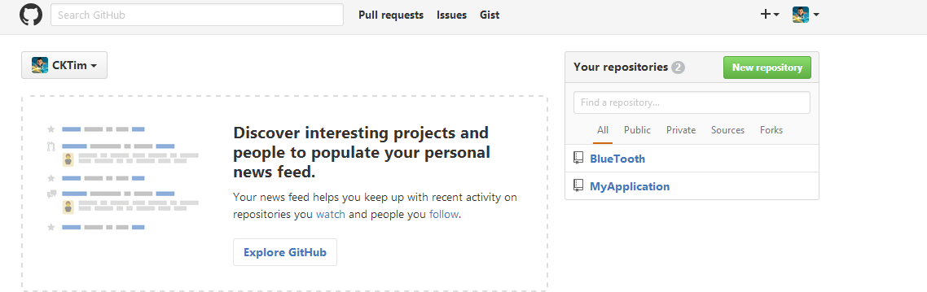
2.填写相应信息后点击create即可
Repository name: 仓库名称
Description(可选): 仓库描述介绍
Public, Private : 仓库权限（公开共享，私有或指定合作者）
Initialize this repository with a README: 添加一个README.md
gitignore: 不需要进行版本管理的仓库类型，对应生成文件.gitignore
license: 证书类型，对应生成文件LICENSE
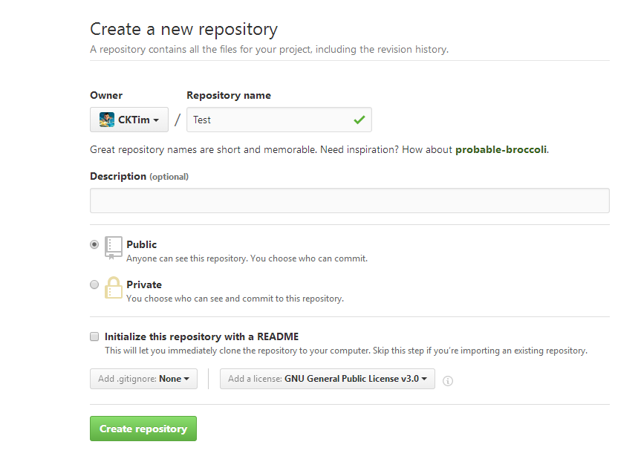

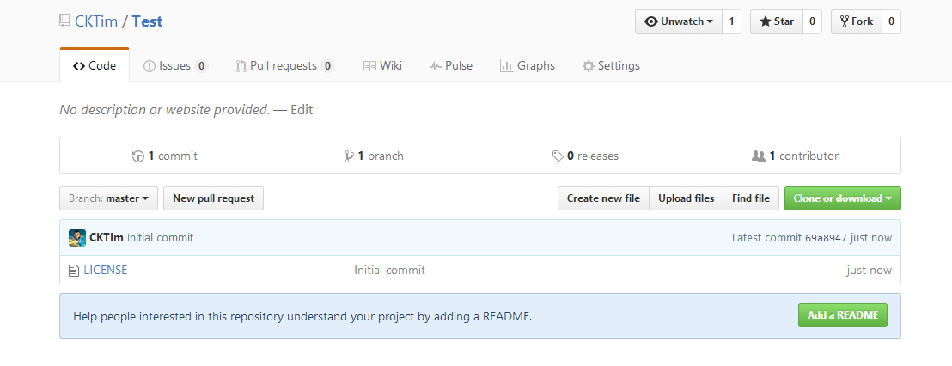
3.点击Clone ordownload 会出现一个地址，copy 这个地址备用
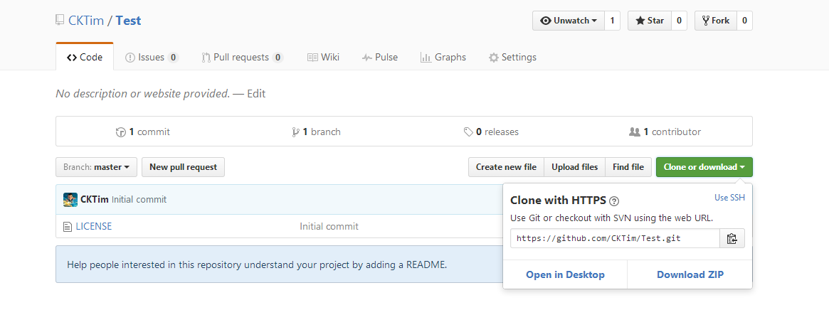

4.接下来就到本地操作了，首先右键你的项目，如果你之前安装git成功的话，右键会出现两个新选项，分别为Git Gui Here,Git Bash Here,这里我们选择Git Bash Here，进入如下界面，Test_Bluetooth即为我的项目名。
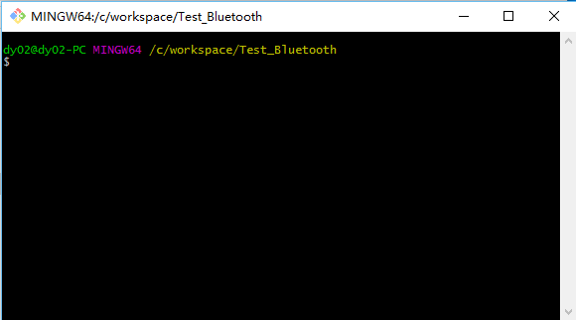
5.接下来输入如下代码（关键步骤），把github上面的仓库克隆到本地
git clone https://github.com/CKTim/BlueTooth.git（https://github.com/CKTim/BlueTooth.git替换成你之前复制的地址）
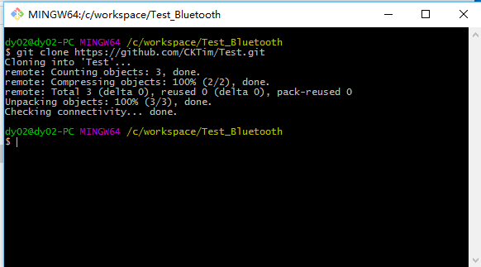
6.这个步骤以后你的本地项目文件夹下面就会多出个文件夹，该文件夹名即为你github上面的项目名，如图我多出了个Test文件夹，我们把本地项目文件夹下的所有文件（除了新多出的那个文件夹不用），其余都复制到那个新多出的文件夹下，
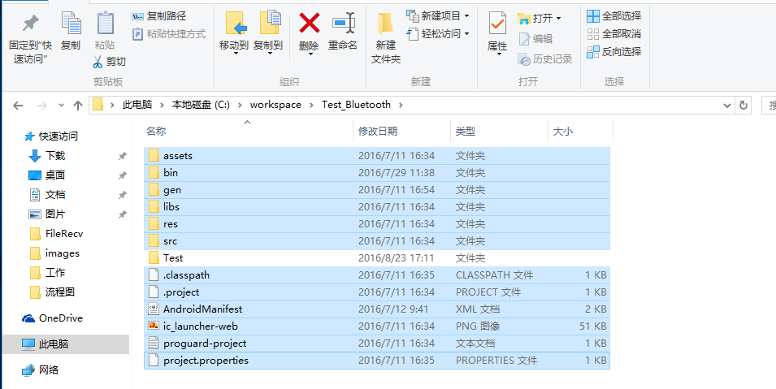
7.接着继续输入命令 cd Test，进入Test文件夹
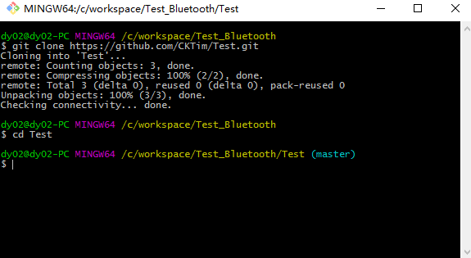
- 接下来依次输入以下代码即可完成其他剩余操作：
git init(初始化)
git add . （注：别忘记后面的.，此操作是把Test文件夹下面的文件都添加进来）
git remote add origin http://github.com/用户名/项目名.git
git commit -m "提交信息" （注：“提交信息”里面换成你需要，如“first commit”）
git push -u origin master （注：此操作目的是把本地仓库push到github上面，此步骤需要你输入帐号和密码）
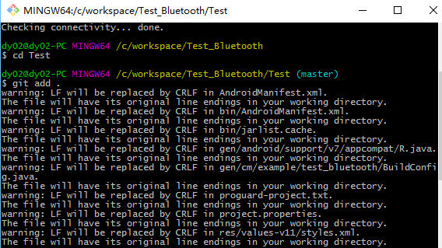
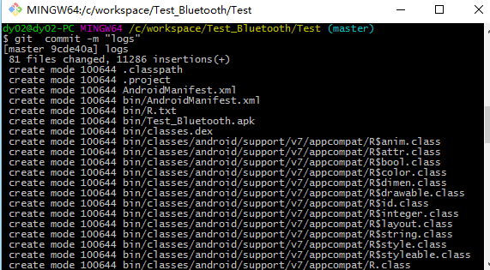
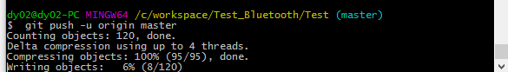

如何clone已有的项目呢？
- 找一个你要存项目的文件夹
假如新建一个名为github文件夹，并将我之后clone下来的文件夹都放到这个文件夹下。那么,我需要在Github这个文件夹下，在终端中输入命令:
git init(初始化git )
- 从github上clone项目到本地
从xxx的Github上现在有一个叫做Coding-iOS的项目，我们可以在Clone or download看到该项目的SSH地址：
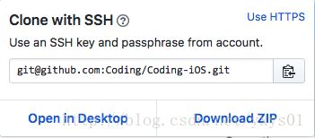
3）在终端输入命令：
git clone git@github.com:xchen100/CPPLearn.git
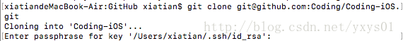
4）由于前面生成了自己的ssh key,在这里就输入自己ssh key 的密码，然后回车，开始下载啦！
5）下载完成了！

6）然后我们可以查看了
